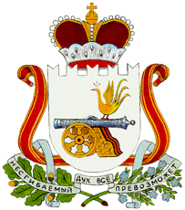

СОВЕТ ДЕПУТАТОВ
СТОДОЛИЩЕГСКОГО СЕЛЬСКОГО ПОСЕЛЕНИЯ
ПОЧИНКОВСКОГО РАЙОНА СМОЛЕНСКОЙ ОБЛАСТИ

Р Е Ш Е Н И Е

от 30.10. 2017 г. № 35
п. Стодолище

Об отмене решения Совета депутатов
Стодолищенского сельского поселения
Починковского района Смоленской
области от 20.05.2016г. № 20

Совет депутатов Стодолищенского сельского поселения Починковского района Смоленской области

РЕШИЛ:

- Отменить решение Совета депутатов Стодолищенского сельского
поселения Починковского района Смоленской области от 20 мая 2016 года № 20 «Об утверждении Перечня муниципального имущества муниципального образования Стодолищенского сельского поселения Починковского района Смоленской области, свободного от прав третьих лиц».

Глава муниципального образования
Стодолищенского сельского поселения
Починковского района Смоленской области Г.А. Знайко

